项目说明文档

数据结构课程设计
——银行业务

作 者 姓 名： 傅佳恒
学 号： 2154296
指 导 教 师： 张颖
学院、 专业： 软件学院 软件工程

同济大学
Tongji University

目录
1 项目分析 1
1.1 项目背景 1
1.2 项目分析 1
1.3 项目格式 2
1.3.1 输入格式 2
1.3.2 输出格式 2
1.3.3 项目示例 2
2 项目设计 2
2.1 数据结构 2
2.2 类的设计 2
3 项目实现 3
3.1 项目主体功能实现 3
4 项目测试 5
4.1 正常测试，A窗口人多 5
4.2 正常测试，B窗口人多 5
4.3 最小N（顾客人数）测试 6

项目分析

项目背景
某银行有A，B两个业务窗口，且处理业务的速度不一样，其中A窗口处理速度是B窗口的2倍----即当A窗口每处理完2个顾客是，B窗口处理完1个顾客。给定到达银行的顾客序列，请按照业务完成的顺序输出顾客序列。假定不考虑顾客信后到达的时间间隔，并且当不同窗口同时处理完2个顾客时，A窗口的顾客优先输出。

项目分析
本项目实质是根据顾客的到来形成两个队列，对队列进行操作的问题。

设计该项目时，应考虑如下几个要点：
·项目运行效率高，所用数据结构及算法效率较高。
·程序健壮性强，能对错误的输入或错误操作进行一定处理。
·代码可读性强，美观简洁。

项目格式

输入格式
输入为一行正整数，其中第一数字N（N<=1000）为顾客总数，后面跟着N位顾客的编号。编号为奇数的顾客需要到A窗口办理业务，为偶数的顾客则去B窗口。数字间以空格分隔。

输出格式
按照业务处理完成的顺序输出顾客的编号。数字键以空格分隔，但是最后一个编号不能有多余的空格。

项目示例
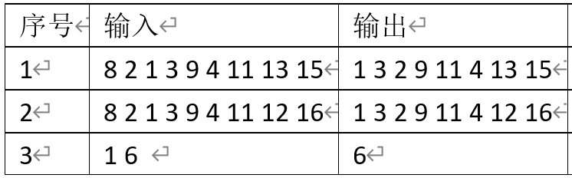

项目设计

数据结构
分析本项目，顾客排队的逻辑为先到达，先进行办理业务，后到达，后进行办理业务，与数据结构中队列的逻辑相似，本项目应用数据结构队列来解决问题。

类的设计
如上述分析所述，本项目中定义队列类。

队列为仅允许在一段插入、另一端删除的顺序表，允许插入的一端称为队尾（rear），允许删除的一端称为队头（front），满足先进先出的原则。根据队列的性质，定义一队列结点类，数据成员为存储的数据及指向下一个结点的指针。队列类中，数据成员为一指向队头的指针及一个指向队尾的指针，成员函数包括判断队列是否为空、数据进队列、数据出队列、取队头元素等一系列相关操作。类的具体定义如下：

template <class Type>
class Queue;
template <class Type>
class QueueNode {
friend class Queue<Type>;
private:
Type data; //队列结点数据
QueueNode<Type>* link; //结点链指针
QueueNode(Type d = 0, QueueNode* l = NULL) : data(d), link(l) { }
};
template <class Type>
class Queue {
private:
QueueNode<Type>* front, * rear; //队列指针
public:
Queue() : rear(NULL), front(NULL) { } //构造函数
~Queue(); //析构函数
void EnQueue(const Type& item); //将新元素item插入到队列的队尾
Type DeQueue(); //删去队头结点，并返回队头元素
Type GetFront(); //返回队列头的值
void MakeEmpty(); //将链表置空
int IsEmpty() const
{
return front == NULL;
}
};

项目实现

项目主体功能实现
项目的主体逻辑为先定义两个队列，分别用以存放奇数（在A窗口办理业务的顾客），偶数（在B窗口办理业务的顾客）。提示用户输入顾客人数及顾客后，按照输入顺序，分别将对应数据进入对应的队列。

打印处理顺序时，进行循环，每次循环中，当A的队列不为空时，将A队列的队头元素出队列，打印在屏幕上，重复进行两次；当B的队列不为空时，将B队列的队头元素出队列，打印在屏幕上，重复进行一次。直到AB两队列均为空时，循环结束。最终在屏幕上的序列即为所求结果。

具体代码实现如下：
int main()
{
int N;
Queue<int> A;
Queue<int> B;
cout << "银行业务系统开始运行" << endl;
while (1) {
cout << "请输入顾客总数N：";
cin >> N;
if (!cin.good())
cout << "您输入类型有误，请输入一个正整数" << endl;
else if (N <= 0)
cout << "请输入一个正整数" << endl;
else
break;
cin.clear();
cin.ignore(1024, '\n');
}

cout << "下面请输入" << N << "个正整数，依次为" << N << "位顾客的编号：";
for (int i = 0; i < N; ++i) {
int num;
cin >> num;
if (num % 2 == 1) {
A.EnQueue(num);
}
else {
B.EnQueue(num);
}
}

cout << "输出序列为：";
while (!A.IsEmpty() || !B.IsEmpty()) {
int data;
if (!A.IsEmpty()) {
data = A.DeQueue();
cout << data << " ";
}
if (!A.IsEmpty()) {
data = A.DeQueue();
cout << data << " ";
}
if (!B.IsEmpty()) {
data = B.DeQueue();
cout << data << " ";
}
}
cout << endl;
wait_for_enter();
return 0;
}

项目测试

正常测试，A窗口人多
测试用例：8 2 1 3 9 4 11 13 15
预期结果：1 3 2 9 11 4 13 15
运行结果：
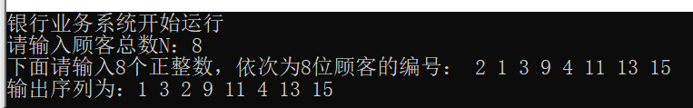

正常测试，B窗口人多
测试用例：8 2 1 3 9 4 11 12 16
预期结果：1 3 2 9 11 4 12 16
运行结果：
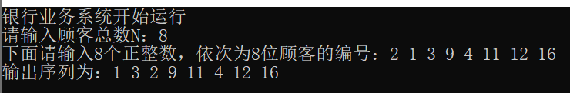

最小N（顾客人数）测试
测试用例：1 6
预期结果：6
运行结果：
